GUÍA DE ORIENTACIÓN

Nombre: | Curso: 1° | Fecha: semana N°7
¿QUÉ APRENDEREMOS?
Objetivo (s):
OA7- Reconocer, describir y valorar sus grupos de pertenencia (familia, curso, pares), las personas que los componen y sus características, y participar activamente en ellos (por ejemplo, ayudando en el orden de la casa y sala de clases).
Contenidos: Grupos de permanencia
Objetivo de la semana: Describir actividades en las que ayudan a sus grupos de pertenencia a través del dibujo a mano alzada y complementando con video educativo.
Habilidad: Describir

¿Qué necesito saber?
Para comenzar necesitas saber de qué se trata la habilidad de describir y qué entendemos por grupos de pertenencia.

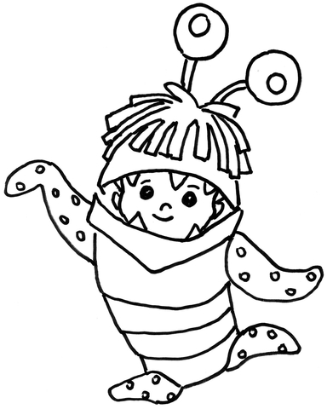

Entonces:
Describir es: explicar como es.

Grupos de permanencia es: Uno de los grupos de permanencia es La familia.

Recordemos.
Todos podemos ayudar en las labores del hogar

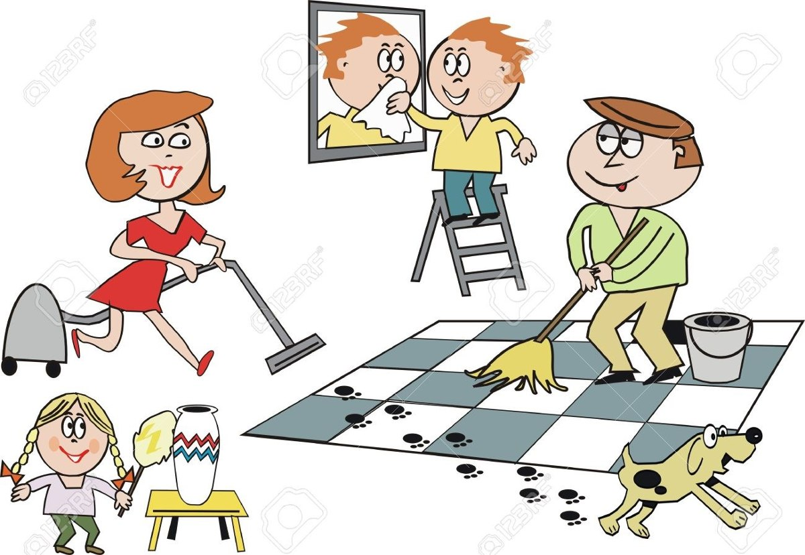

¿En qué ayuda la niña?

La niña ayuda a limpiar el florero.

Ahora responde tú.

¿Qué hace el niño?

¿En qué ayuda el papá?

¿En qué actividad no podría ayudar un niño?

¡A TRABAJAR!
Hoy trabajaremos en la guía, si no la tienes impresa usa el cuaderno, para esto pide a un adulto que escriba cada instrucción en la que trabajaremos hoy.
Para complementar te invito a ver este video.
https://www.youtube.com/watch?v=hCxbH3yb08w

Dibuja en que es lo que no te gusta hacer en las labores del hogar y pídele a un adulto que escriba lo que dibujaste.
Tómale una foto y envíala al whatsapp del curso.

Responde.

1- ¿Por qué es importante ayudar en casa?
2- ¿En qué otra actividad podrías ayudar?
¡Maravilloso trabajo!



1.- ¿Qué fue lo más difícil de este trabajo? ¿Por qué?

